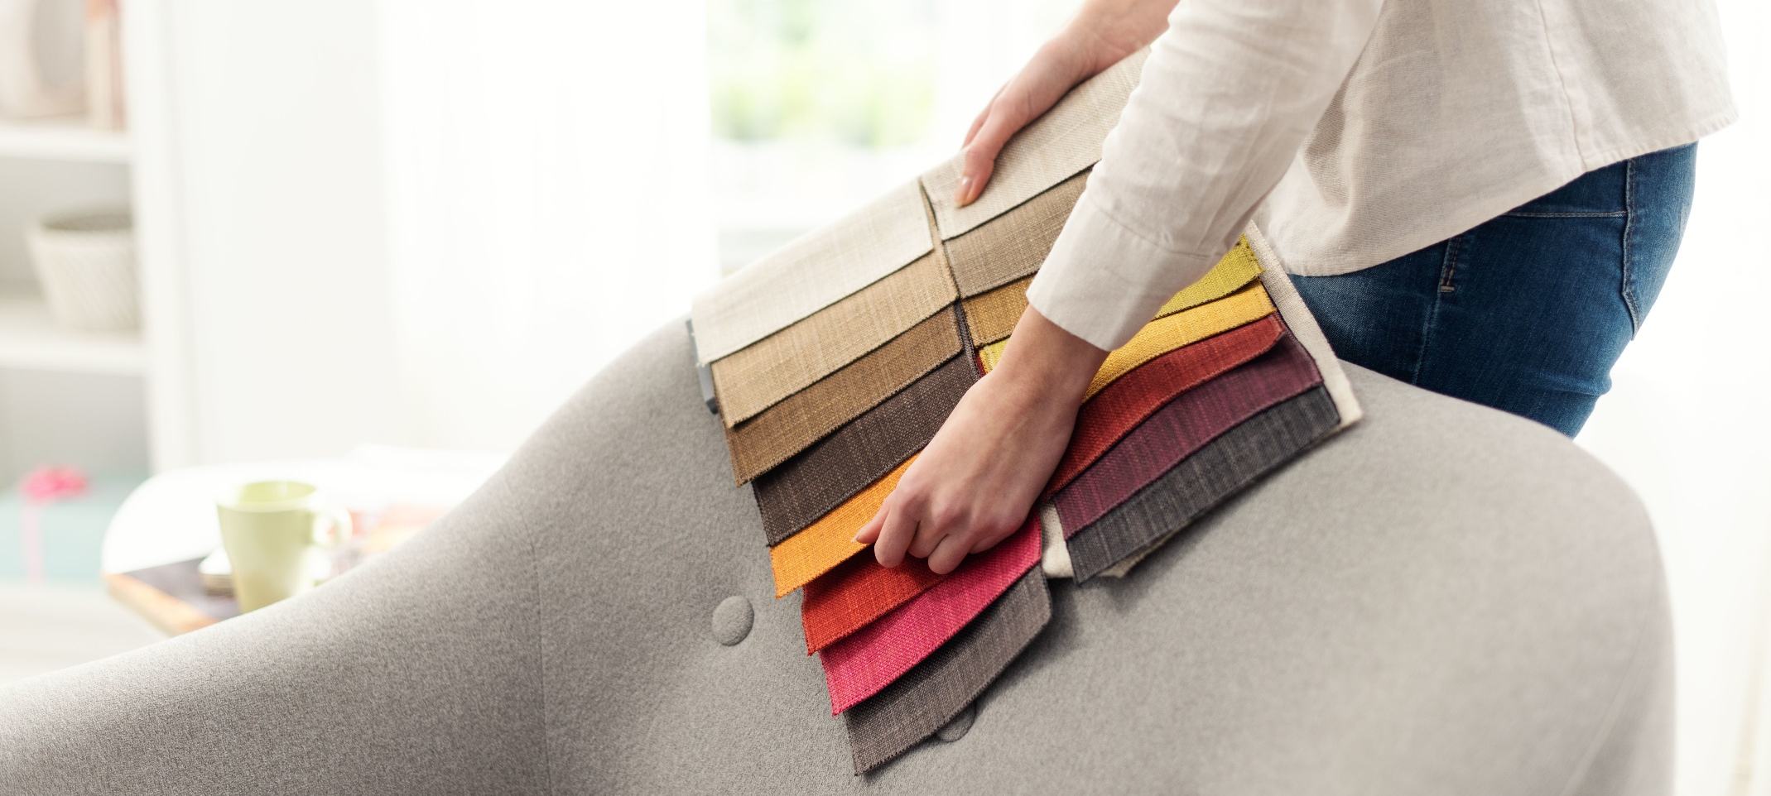

Souhaiterais-tu commencer ton avenir professionnel par une formation de base intéressante ?
Si tu recherches des contacts humains et vas volontiers au-devant des gens…
Si tu t’exprimes aisément à l’oral…
Tu as une apparence soignée et une attitude confiante…
Tu as le sens de l’ameublement…
Si tu as l’esprit d’équipe et es prêt/e à t’engager…

Nous offrons une place de formation dès la rentrée 2021
Apprentissage de Gestionnaire du Commerce de détail en Ameublement

As-tu encore des questions ?
Adresse-toi à notre personnel de vente qui te renseignera volontiers au sujet de notre profession et de la place de formation qui est proposée

